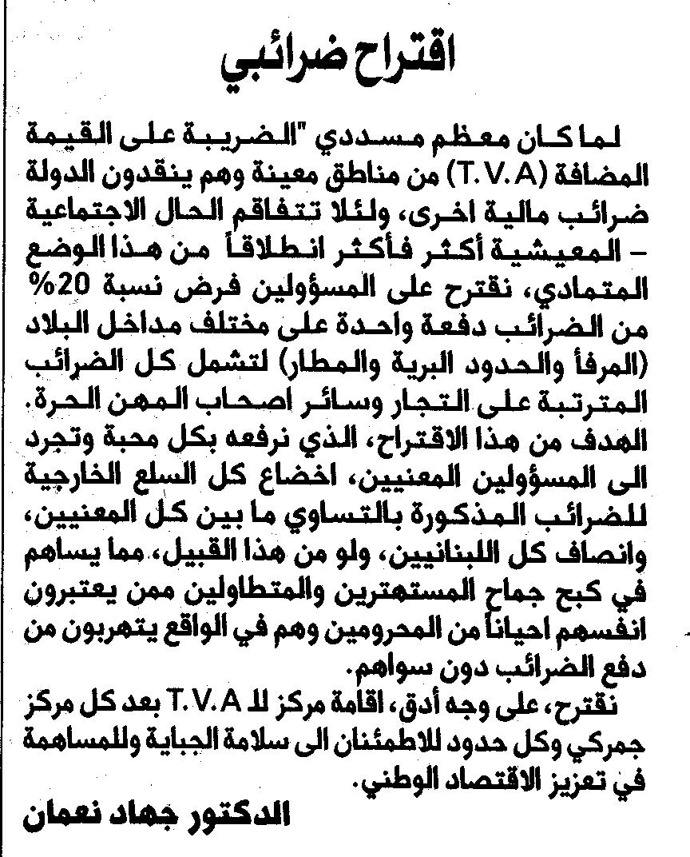
النهار – الاثنين، 17 تموز 2006

